**ESCUELA SUPERIOR POLITÉCNICA DEL LITORAL**

**Facultad de Ingeniería en Electricidad y Computación**

DESARROLLO DE UNA APLICACIÓN MÓVIL PARA LA SISTEMATIZACIÓN DE INFORMACIÓN NUTRICIONAL EN MADRES LACTANTES DE COMUNIDADES KICHWAS DEL TENA

**PROYECTO INTEGRADOR**

Previo la obtención del Título de:

**INGENIERO/A EN COMPUTACIÓN**

Presentado por:

ANNI ROSA SANTACRUZ HERNÁNDEZ

DANIEL JOSUÉ CASTRO PEÑAFIEL

GUAYAQUIL - ECUADOR

Año: 2019

**AGRADECIMIENTOS**

Agradezco en primera instancia a Dios, por darme las fuerzas para terminar esta etapa de mi vida y no darme por vencida, a mi familia y amigos que me extendieron su mano cuando más lo necesité. Finalmente, quiero agradecer a la Dra. Carmen Vaca por su pasión como docente y por guiarme en la carrera que escogí.

**Anni Santacruz H.**

Le doy gracias a Dios porque me dio la fortaleza en momentos difíciles y la sabiduría necesaria para llegar hasta aquí, a mi familiar por haberme dado su apoyo a lo largo de este camino. Le agradezco también a todos las personas que me acompañaron y me ayudaron durante el transcurso de la carrera.

**Daniel Castro P.**

**DEDICATORIA**

Dedico este proyecto a mis padres, quienes con su amor y paciencia me han apoyado a lo largo de mi carrera y han sido mi soporte.

A mi tía Myriam, a quien quiero como a una madre, por creer en mí y darme consejos para desarrollarme profesionalmente.

**Anni Santacruz H.**

Le dedico este trabajo a mis padres y mi hermana, quienes me apoyaron en todo momento y me aconsejaron cuando tenía dudas.

**Daniel Castro P.**

**DECLARACIÓN EXPRESA**

"La responsabilidad y la autoría del contenido de este Trabajo de Titulación, nos corresponde exclusivamente; Anni Rosa Santacruz Hernández y Daniel Josué Castro Peñafiel damos nuestro consentimiento para que la ESPOL realice la comunicación pública de la obra por cualquier medio con el fin de promover la consulta, difusión y uso público de la producción intelectual"

______________________________ ______________________________

Anni Rosa Santacruz Hernández Daniel Josué Castro Peñafiel

EVALUADORES

_______________________________ _______________________________

**Luis E. Mendoza Morales, PhD.** **Daniel Erick Ochoa Donoso, PhD.**

PROFESOR DE LA MATERIA PROFESOR TUTOR

RESUMEN

Generalmente, cuando se necesita recolectar datos sobre la nutrición de las personas se utilizan formularios en papel, lo cual es incómodo, costoso e ineficiente para los entrevistadores, sobre todo si los lugares donde se llenan estos formularios son de difícil acceso. Para mejorar esta situación, se propone la creación de una aplicación móvil que permita sistematizar formularios sobre encuestas nutricionales. Para el desarrollo de la aplicación móvil, se utilizó como base la aplicación creada por Carlos León y Rubén Suárez [1], la cual fue desarrollada con el framework IONIC. La aplicación móvil se conectó con un servidor donde se alojó una aplicación web creada con el framework Django y conectada con una base de datos PostgreSQL. Los datos que recibió fueron enviados al gestor de datos CKAN para su almacenamiento. Además, se puso en funcionamiento un servidor proxy NGINX para manejar la caché y que los archivos estáticos como las imágenes no se tengan que consultar directamente del servidor, con la carga que eso conlleva. La implementación del sistema tuvo como resultado una aplicación móvil con características mejoradas en cuanto a las notificaciones, tipos de formularios y tipos de campos y mejores tiempos de inicio de la aplicación. Adicionalmente, se creó una aplicación web para la gestión de usuarios y plantillas de formularios. Por último, se comprueba que la aplicación móvil satisface las necesidades de los entrevistadores en cuanto a la usabilidad y características de los formularios como validaciones de campos y cálculos. También se logra una mayor estandarización de los formularios al aumentar los tipos de campos.

**Palabras clave:** Nutrición, Lactancia, Indígenas, Formulario, Aplicación móvil

*ABSTRACT*

*Usually, when it is necessary to collect people’s nutrition data, paper forms are used which it is uncomfortable, expensive and inefficient for the interviewers, especially if the places where the forms are filled make it hard. In order to improve this situation, the creation of a mobile app that allows the systematization of forms about nutritional surveys and the increase in the efficiency on data collecting is proposed. In the development of the mobile app, the app created by Carlos León and Rubén Suárez [1] was used as a basis, which was developed with the IONIC framework. The mobile app was connected with a server where a web app, created with the Django framework was put and this web app was connected with a PostgreSQL database. The data received by the web app were sent to the CKAN data manager for their storage. Also, a NGINX proxy server was put into operation in order to manage the cache and there is no necessity for get the static files from such as images from the server, with the performance load this carry. After the implementation of the system, it resulted in a mobile app with enhanced characteristics related to notifications, form types, field types and better initial load time. Also, a web app was created for the user and forms’ templates management. Finally, it was proved the satisfaction of the interviewer’s needs in terms of usability and forms characteristics such as field’s validations and calculus. Also, a higher standardization of the forms was achieved through the increase of supported field types and there were made recommendations for future improvements of the system.*

***Keywords:*** *Nutrition, Breastfeeding, Indigenous, Forms, Mobile app*

ÍNDICE GENERAL

EVALUADORES I

RESUMEN II

*ABSTRACT* III

ÍNDICE GENERAL IV

ABREVIATURAS VI

ÍNDICE DE FIGURAS VII

ÍNDICE DE TABLAS VIII

CAPÍTULO 1 1

1. Introducción 1

1.1 Descripción del problema 2

1.2 Objetivos 3

1.2.1 Objetivo General 3

1.2.2 Objetivos Específicos 3

1.3 Marco Teórico 4

CAPÍTULO 2 7

2. METODOLOGÍA 7

2.1 Flujo de datos 7

2.2 Arquitectura del sistema 9

2.3 Modelo de datos 10

2.4 Componentes del sistema 11

2.4.1 Dispositivo móvil 11

2.4.2 Servidor proxy 11

2.4.3 Servidor web 12

2.4.4 Gestor de datos 12

2.5 Módulos de la aplicación móvil 12

2.5.1 Autenticación 13

2.5.2 Conversión 13

2.5.3 Gestión 14

2.5.4 Transmisión 15

2.5.5 Seguimiento 15

2.6 Módulos de la aplicación web 15

2.6.1 Autenticación 16

2.6.2 Conversión 16

2.6.3 Administrador de usuarios 17

2.6.4 Administrador de plantillas 17

2.1 Estructura del archivo de formulario 17

2.1.1 Notificaciones 17

2.1.2 Secciones y campos 19

2.2 Estructura del archivo de cálculos 24

CAPÍTULO 3 25

3. ANÁLISIS DE RESULTADOS 25

3.1 Prueba de rendimiento 26

3.2 Prueba de usabilidad 27

CONCLUSIONES Y RECOMENDACIONES 31

Conclusiones 31

Recomendaciones 31

ABREVIATURAS

ESPOL Escuela Superior Politécnica del Litoral

CVR Centro de Visión y Robótica

FCV Facultad de Ciencias de la Vida

JSON JavaScript Object Notation

HTML Hypertext Markup Language

HTTP Hypertext Transfer Protocol

CSV Comma Separated Values

API Application Programming Interface

ÍNDICE DE FIGURAS

Figura 2.1. Flujo de datos 8

Figura 2.2. Diagrama de despliegue 9

Figura 2.3. Diagrama entidad-relación 10

Figura 2.4. Diagrama de componentes de la aplicación móvil 13

Figura 2.5. Diagrama de componentes de la aplicación web 16

Figura 2.6. Ejemplo de notificación simple 18

Figura 2.7. Ejemplo de notificación periódica 18

Figura 2.8. Ejemplo de notificación periódica con hora fija 19

Figura 2.9. Ejemplo de encuesta simple 19

Figura 2.10. Ejemplo de encuesta compuesta 19

Figura 2.11. Ejemplo de secciones y subsecciones 21

Figura 2.12. Ejemplo de campo numérico 21

Figura 2.13. Ejemplo de entrada de texto 22

Figura 2.14. Ejemplo de campo lista 22

Figura 2.15. Ejemplo de casilla de verificación 23

Figura 2.16. Ejemplo de campo de opción múltiple 23

Figura 2.17. Ejemplo de campo fecha/hora 24

Figura 2.18. Estructura de archivo de cálculos 24

Figura 3.1. Tiempo promedio de inicio de la aplicación móvil 27

Figura 3.2. Resultados de prueba de usabilidad 28

Figura 3.3. Pantallas de la aplicación móvil 29

Figura 3.4. Pantallas de la aplicación web 29

ÍNDICE DE TABLAS

Tabla 1.1. Tabla comparativa de aplicaciones 4

Tabla 1.2. Tabla de ventajas y limitaciones de la aplicación existente 5

CAPÍTULO 1

# Introducción

Como parte del proyecto “Longitudinal monitoring of nutritional health in Kichwa mothers and breastfed infants through saliva sequencing applications”, codirigido por la PhD. María Gabriela Zurita, los investigadores de la Facultad de Ciencias de la Vida (FCV) llenan formularios de forma rutinaria, mediante hojas de papel con la que recolectan datos relacionados a la salud. Gracias a los beneficios que ofrecen las aplicaciones móviles y ante la dificultad en la obtención de los datos, se ha propuesto realizar una aplicación móvil, disponible en dispositivos Android, que facilite esta tarea y garantice la fiabilidad de los datos recolectados.

Por otro lado, Carlos León y Rubén Suárez en su proyecto integrador denominado “Recolección de datos climáticos a través de dispositivos móviles” crearon una aplicación móvil que permite el ingreso de datos numéricos relacionados al clima en formularios, trabaja de manera offline y envía los datos a un servidor remoto [1]. Este proyecto, que fue auspiciado y dirigido por el Centro de Visión y Robótica (CVR) de la ESPOL, será la base para llevar a cabo la implementación de la aplicación móvil, realizando las mejoras necesarias y adaptándolo a las necesidades del cliente.

En este documento se describen los aspectos analizados para el rediseño de la aplicación de acuerdo con las necesidades de los usuarios en el campo de la salud, aunque se lo puede aplicar para formularios de otras áreas. Asimismo, se describe la metodología utilizada para recopilar los requerimientos e implementarlos y realizar las pruebas de rendimiento y usabilidad necesarias para asegurar el buen funcionamiento de la aplicación y la consecución de los objetivos propuestos.

## Descripción del problema

La dificultad e ineficiencia en la gestión de obtención de datos mediante formularios sobre encuestas nutricionales debido a las condiciones físicas del lugar de recolección no permiten en la mayoría de los casos contar con información actualizada. Existen varios factores que influyen en esta problemática, entre ellos, la dificultad de acceso a estas localidades, debido a que la distancia a recorrer entre cada comunidad indígena es extensa, la falta de acceso a internet y los escasos recursos tecnológicos, usando principalmente hojas de papel como medio para la recolección de datos.

La forma en la que actualmente se llenan los formularios, disminuye la productividad en la investigación, debido al tiempo que toma recolectar la información y que sea enviada al centro de investigación. Adicionalmente, es muy difícil para los entrevistadores cargar con grandes cantidades de hojas ya que muchas veces el clima de la región entorpece la labor de recolección de datos.

Con el fin de reducir el tiempo que se invierte en la recolección de datos y evitar pérdidas de información, se ve necesario buscar un mejor método para sistematizar esta gestión. Por lo dicho, se quiere aplicar una solución tecnológica a este problema con el uso de una aplicación móvil. La aplicación móvil debería contar con las siguientes características:

* Autenticación de la persona que llena el formulario para garantizar la fiabilidad de los datos.
* Geolocalización para conocer el lugar desde donde es llenado el formulario.
* Sincronización para funcionar de manera offline y enviar datos al contar con una conexión a internet.
* Facilidad de interacción y buena usabilidad.
* Presentación de alertas sobre preguntas que no han sido respondidas.
* Presentación de notificaciones de acuerdo con las fechas programadas, para el llenado de formularios sobre encuestas de seguimiento.

## Objetivos

### Objetivo General

Desarrollar una aplicación móvil para la sistematización de encuestas nutricionales en madres lactantes de diferentes zonas de la ciudad del Tena.

### Objetivos Específicos

1. Diseñar la arquitectura del sistema para establecer los componentes que se deben incluir (Ingeniería en Computación).
2. Implementar los cambios necesarios a la aplicación de León y Suárez para estandarizarla y que pueda ser usada para diferentes ámbitos (Ingeniería en Computación).
3. Realizar pruebas de rendimiento y usabilidad para comprobar la satisfacción de los requerimientos (Ingeniería en Computación).
4. Establecer el modelo de encuesta nutricional específica para la población seleccionada durante el presente año (Licenciatura en Nutrición).
5. Validar encuestas nutricionales en un grupo focal de madres lactantes con profesionales del área de nutrición para la aprobación del instrumento (Licenciatura en Nutrición).
6. Aplicar las encuestas mediante la aplicación móvil en madres lactantes de distintas comunidades Kichwas para la obtención de información nutricional (Licenciatura en Nutrición).
7. Diseñar una interfaz web para visualizar el contenido de las encuestas y facilitar la recopilación de información (Licenciatura en Diseño Gráfico).
8. Elaborar un logotipo para representar la aplicación (Licenciatura en Diseño Gráfico).
9. Diseñar y elaborar un manual de marca para la implementación del logotipo en los soportes correspondientes (Licenciatura en Diseño Gráfico).

## Marco Teórico

Existen muchas aplicaciones que permiten llenar formularios de cualquier tipo, tanto de pago como de uso gratuito. Entre ellas están QuestionPro [2] y SurveyMonkey [3], que permiten realizar formularios online previa creación de cuenta gratuita, pero con limitaciones en cuanto al número de preguntas y formularios. En la Tabla 1.1 comparativa, se pueden observar las características de la aplicación de León y Suárez y de la versión gratuita de las aplicaciones antes mencionadas.

**Tabla 1.1. Tabla comparativa de aplicaciones**

|  |  |  |
| --- | --- | --- |
| **Aplicación de León y Suárez** | **Questionpro** | **SurveyMonkey** |
| No posee limitaciones en número de formularios y preguntas. | Posee una versión gratuita que permite hasta 10 preguntas y 100 respuestas por formulario. | Posee una versión gratuita que permite hasta 10 preguntas y 100 respuestas por formulario. |
| Los datos se almacenan en el dispositivo y permite su envío una vez que se tiene conexión a internet. | No tiene sincronización de datos. La aplicación requiere conexión a internet. | No tiene sincronización de datos. La aplicación requiere conexión a internet. |
| Cuenta con geolocalización para conocer desde qué punto se llenó el formulario. | No posee geolocalización en su versión gratuita. | No posee geolocalización en su versión gratuita. |
| Envía notificaciones al entrevistador con la fecha en que debe llenar un formulario. | No permite enviar notificaciones en su versión gratuita. | No permite enviar notificaciones en su versión gratuita. |
| No posee tipos de usuario | No posee tipos de usuario | No posee tipos de usuario |
| Permite definir cálculos y validaciones en las preguntas | No permite definir cálculos y validaciones en las preguntas | No permite definir cálculos y validaciones en las preguntas |

Como se dijo anteriormente, la aplicación móvil desarrollada por Carlos León y Rubén Suárez, tiene elementos importantes que servirán de base para el desarrollo de este proyecto [1]. A continuación, en la Tabla 1.2, se muestran las ventajas y limitaciones de dicha aplicación.

**Tabla 1.2. Tabla de ventajas y limitaciones de la aplicación existente**

|  |  |
| --- | --- |
| **Ventajas** | **Limitaciones** |
| Permite la autenticación local. | No cuenta con alertas sobre las preguntas que aún no han sido contestadas. |
| Cuenta con una jerarquía en la estructura de los formularios. | Sólo soporta datos de tipo numérico. |
| Permite la recolección de datos de forma offline guardando los datos en la base de datos del dispositivo y luego sincronizándolo con el servidor. | No posee administración de usuarios. Existe un único tipo de usuario que crea y el formulario. |
| Posee validaciones en las preguntas y cálculo de los datos ingresados. | Las validaciones de los datos sólo se realizan cuando se pasa a otra pregunta. |
| Cuenta con geolocalización. | No cuenta con notificaciones para llenar nuevos formularios. |
|  | No existe suficiente documentación del código de la aplicación móvil. |

La aplicación de León y Suárez es una aplicación híbrida, que es un tipo de aplicación que se caracteriza por su capacidad para ser ejecutada en diferentes sistemas móviles como Android o IOS utilizando como base un solo código fuente [4].

Además, esta aplicación fue desarrollada utilizando el framework IONIC, que es un esquema para el desarrollo de software. Este framework es de código abierto, y se basa en el lenguaje de programación Javascript para crear la funcionalidad de la aplicación y en código HTML para la parte visual de esta. El objetivo principal de este framework es que el desarrollador escriba una sola vez el código de la aplicación y ésta se puede ejecutar en diferentes sistemas operativos como Android, IOS o Windows.

Por otro lado, este tipo de aplicaciones tienen la desventaja de que el acceso al hardware del dispositivo es limitado, lo que se debe tomar en cuenta al momento de analizar qué características se pueden agregar a la aplicación.

Algunas limitaciones que se pueden encontrar son las siguientes:

* El rendimiento puede verse disminuido en comparación con aplicaciones desarrolladas de forma nativa con Java para Android o Swift para IOS.
* El uso de gráficos de alta calidad o animaciones puede afectar excesivamente el rendimiento.
* Para acceder a algunas características como la cámara o el micrófono del dispositivo, es necesario buscar plugins adicionales que los soporten.
* Algunos plugins no soportan personalización de la captura de datos como la duración de la grabación de audios o videos, la tasa de bits o los códecs utilizados.
* No se puede acceder a toda la información de los archivos de medios.
* Existen errores no corregidos en elementos nativos de la interfaz gráfica como textos que no se muestran o botones que no funcionan correctamente.

CAPÍTULO 2

# METODOLOGÍA

Para la creación de las aplicaciones móvil y web se recolectaron los aportes de los grupos de las carreras de Licenciatura en Nutrición y Licenciatura en Diseño Gráfico. Los estudiantes de la carrera de Nutrición se encargaron de la creación del formulario de la encuesta, la validación de las preguntas de éste por medio de pruebas piloto y la recolección de datos en las ciudades de Tena en la provincia de Napo y Guayaquil en la provincia del Guayas.

Además, el estudiante de la carrera de Diseño Gráfico aportó con la creación del logotipo de las aplicaciones y la interfaz gráfica que se utilizó en ellas. El logotipo de la aplicación y los colores de la interfaz se definieron tomando en cuenta el significado que se le quería dar con respecto a la población Kichwa del Tena.

Por otro lado, para el desarrollo de las aplicaciones se utilizó la metodología SCRUM, la cual es una metodología de desarrollo de software que se basa en entregas parciales del producto final e involucra activamente al cliente [5]. Durante todo el proceso se realizaron reuniones semanales con el cliente con la finalidad de asegurar que el producto final sea el esperado. Para la implementación del proyecto se establecieron 3 sprints o entregas.

## Flujo de datos

En primer lugar, el administrador de la organización sube la plantilla del formulario en un archivo JSON que contiene la estructura del formulario. Luego, el servidor web almacena ese archivo en el gestor de datos de CKAN para tener una copia.

Desde la aplicación móvil se recibe la plantilla del formulario y el archivo de cálculos. Cuando se crea un nuevo formulario en la aplicación móvil, se crea en base a la plantilla del formulario y luego de que el usuario ingresa datos, éste pasa a estar en edición hasta que son enviados por el usuario.

Cuando un formulario es enviado, la aplicación móvil envía un archivo JSON que contiene el formulario con los datos al servidor web, y guarda estos datos y otros adicionales como fecha de creación y versiones del formulario en la base de datos. Luego de esto, los datos del formulario son ingresados en un archivo con formato csv, que permite representar datos en forma de tabla como cadenas de caracteres separadas por comas, para luego ser enviado al gestor de datos CKAN.

Finalmente, desde la aplicación web, el administrador puede descargar un archivo en formato xls que contiene los datos de un formulario realizado. Además, el administrador puede gestionar los usuarios y plantillas de formularios, lo que abarca su creación, edición (actualizar el archivo en el caso de las plantillas) y eliminación.

Tanto la aplicación móvil como la aplicación web se conectan con el servidor utilizando conexiones HTTP. Además, todas las peticiones de la aplicación web se realizan a través del servidor proxy que almacena en caché los datos requeridos regularmente.

7. Archivo xls

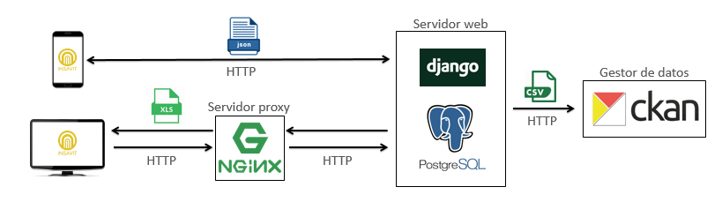

5. Formulario enviado con datos

4. Plantilla de formulario y cálculos



Servidor proxy



Servidor web



Gestor de datos

1. Plantilla de formulario

2. Plantilla de formulario

6. Archivo csv

3. Plantilla de formulario y cálculos

**Figura 2.1. Flujo de datos**

## Arquitectura del sistema

El sistema se compone de una aplicación móvil para el llenado y envío de los formularios, una aplicación web para la gestión de usuarios y plantillas, un servidor proxy que es un tipo de servidor que funciona como almacenamiento de archivos estáticos como imágenes, archivos de estilo, etc., y un gestor de datos que almacena toda la información de los formularios para que pueda ser utilizada por otras aplicaciones. A continuación, en la Figura 2.2, se muestra la arquitectura que se utilizó para la implementación del sistema.

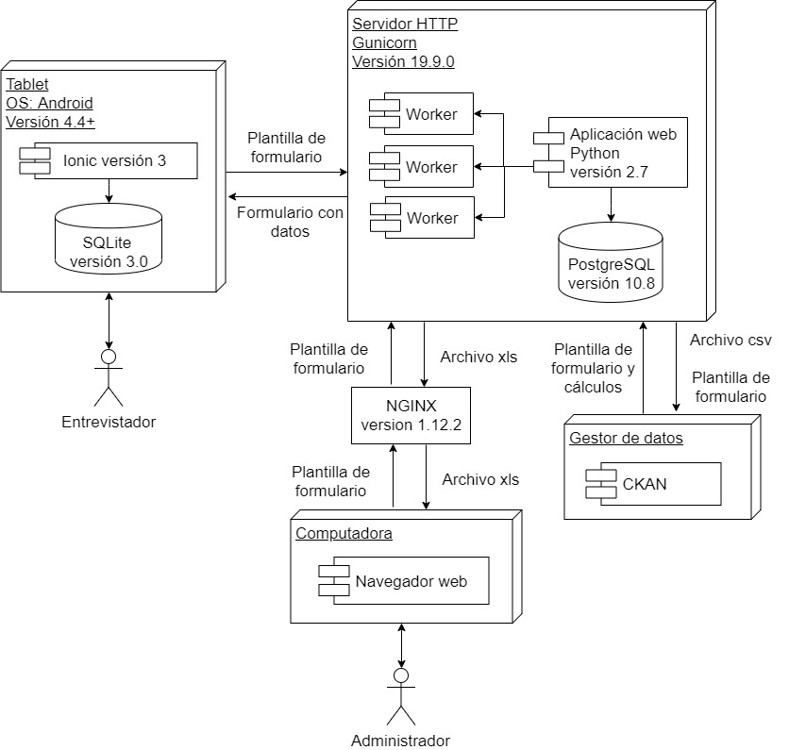

**Figura 2.2. Diagrama de despliegue**

## Modelo de datos

En la Figura 2.3 se muestra el diagrama entidad-relación de la base de datos de la aplicación web.

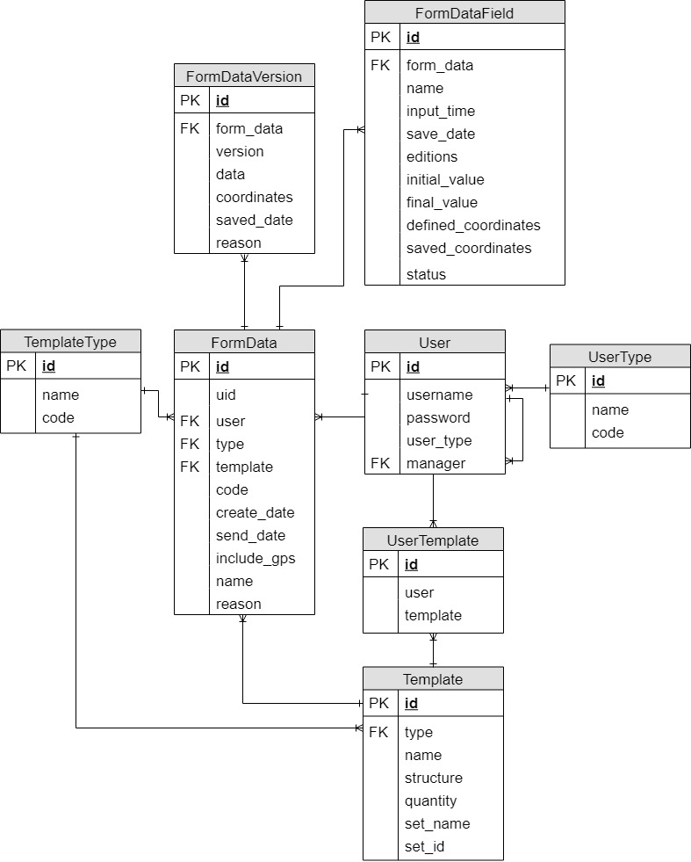

**Figura 2.3. Diagrama entidad-relación**

Se definieron dos tipos de usuarios con permisos diferentes:

* **Administrador**
* Administrar usuarios
* Administrar plantillas de formularios.
* Subir archivos de cálculos al servidor.
* Ver datos de formularios.
* **Entrevistador**
* Visualizar formularios
* Llenar formularios
* Recibir notificaciones/recordatorios.
* Habilitar geolocalización en formularios.

## Componentes del sistema

### Dispositivo móvil

En el dispositivo se alojó la aplicación móvil que cuenta con 5 módulos que serán descritos más adelante. En ella, el usuario o entrevistador ingresa los datos de los formularios que han sido creados por el administrador.

La aplicación se implementó para dispositivos Android con versión mayor o igual a 4.4, de acuerdo con los requerimientos del cliente y trabajó con la base de datos del dispositivo: SQLite3. Esta base de datos es ligera y compacta y guarda la información en forma de clave-valor, donde la clave sirve para identificar el dato (valor). La base de datos se encargó de almacenar la información correspondiente a los formularios y los usuarios.

### Servidor proxy

Se utilizó NGINX, que es un servidor web que sirve para balancear la carga de peticiones entre varios servidores y como alojamiento de caché. En este caso, se lo utilizó para almacenamiento de caché y no como balanceador de carga ya que se contaba con un solo servidor. NGINX fue el encargado de servir los archivos estáticos, administrar las solicitudes de los clientes y reenviarlas al servidor.

### Servidor web

En este servidor fue donde se alojó la aplicación web. El servidor web utilizó Gunicorn [6], un servidor HTTP que permite manejar múltiples peticiones de manera recurrente utilizando sub-conexiones paralelas. De esta manera, se redujo la carga del servidor de la aplicación otorgando un mejor rendimiento [7].

Además, el servidor web utilizó la base de datos relacional PostgreSQL que soporta gran cantidad de conexiones y asegura la integridad de los datos, ya que realiza validaciones de valores no nulos, claves secundarias en cascada, revisión de restricciones, entre otras operaciones, que permiten que sólo se guarden datos válidos.

### Gestor de datos

CKAN es un gestor de datos donde se guardan, modifican y eliminan datos en diversos formatos, como archivos de texto, documentos, etc. Además, CKAN permite la creación de organizaciones y dentro de ellas permite crear conjuntos de datos donde se suben los archivos deseados que normalmente tienen un tema en común [8]. Estos datos pueden ser accesibles para todo el público o puede configurarse como privado.

En CKAN se almacenaron las plantillas de los formularios y los archivos de cálculos que son enviados a la aplicación móvil cuando se lo pide, y los archivos csv generados por la aplicación web. De esta manera, se tuvieron todos los datos importantes respaldados. Sin embargo, debido a que los archivos csv contenían datos sensibles sobre la salud de los entrevistados, se decidió configurar la privacidad para que solo el administrador pueda ver estos datos.

## Módulos de la aplicación móvil

En la Figura 2.4 se muestra el diagrama de componentes de la aplicación móvil.

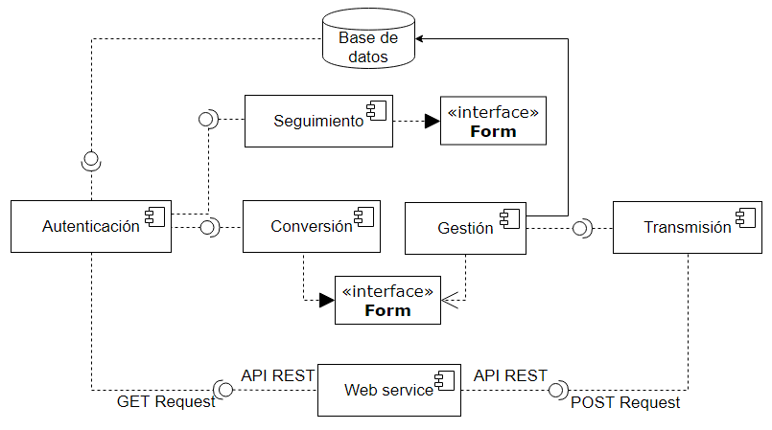

**Figura 2.4. Diagrama de componentes de la aplicación móvil.**

### Autenticación

El módulo de autenticación requiere conexión a internet la primera vez que se ingresa para validar las credenciales que ingresa el usuario con los datos del servidor. Este mismo proceso se realiza en caso de que el usuario cierre la sesión en la aplicación y quiera ingresar con otra cuenta.

Una vez que el usuario ha sido autenticado con el servidor, sus credenciales se guardan en el almacenamiento del dispositivo en un tipo de almacenamiento no volátil, haciendo uso del API Intel Security [9]. Esta API encripta la contraseña ingresada y la almacena de forma que no sea accesible desde la base de datos del dispositivo. De esta forma, la próxima vez que el usuario ingrese a la aplicación no se le volverá a pedir las credenciales, sino que se usarán las que están almacenadas en el dispositivo.

### Conversión

Este módulo permite la visualización de los formularios en la aplicación móvil, con la estructura definida en formato JSON [1]. Un campo del formulario representa a una pregunta y tiene los siguientes parámetros:

* **Label:** Texto que se muestra como pregunta del formulario.
* **Type:** Tipo de campo.
* **Id:** Identificador del campo.
* **BlurFunction:** Nombre de la función de validación del campo que se encuentra en el archivo de cálculos.
* **Error:** Mensaje que se presenta cuando existe un error en el valor ingresado en el campo.
* **Value:** Valor del campo.

Las preguntas del formulario son tomadas de la plantilla del formulario y mostradas en el archivo HTML correspondiente de la aplicación móvil de acuerdo con su tipo de dato. Cada tipo de dato tiene sus características específicas en cuanto a validaciones y forma de visualizarse.

### Gestión

En este módulo, el usuario pudo acceder a un formulario dependiendo de los que tenga disponibles, pudo escoger el tipo de formulario que desea llenar y completarlo. Una vez completado el formulario se le asignó un identificador y se lo guardó en la base de datos. Debido a que la aplicación móvil se creó con capacidad de autoguardado, el formulario se guardó solo cuando se completó como mínimo una pregunta.

Por otro lado, los formularios guardados pudieron se accedidos desde una lista de formularios enviados y pendientes. En la lista de formularios pendientes, pudieron ser editados o eliminados. Además, cuando el usuario envió los formularios, éstos se borran de la lista de pendientes y pasan a la lista de enviados con la diferencia de que, en esa lista, no pueden ser modificados, pero sí borrados localmente.

### Transmisión

El formulario en formato JSON con los datos ingresados por el entrevistador son enviados al servidor por medio de conexiones HTTP para luego ser almacenados en forma de cadena de caracteres en la base de datos. La transmisión de datos es bidireccional. Es decir, la aplicación móvil envía y recibe formularios del servidor [1].

Cuando la aplicación móvil envía un formulario lleno, el servidor recibe datos adicionales que no son parte de las preguntas del formulario como el usuario que llenó el formulario, las coordenadas de la ubicación donde se llenó el formulario, fecha de creación, fecha de envío, código del entrevistado -de ser el caso- y obligatoriedad de geolocalización. Por último, obtiene el identificador del conjunto de datos de CKAN a donde debe ser enviado el archivo y lo envía.

### Seguimiento

Este módulo se utiliza de acuerdo con el tipo de formulario. En este caso, los investigadores del proyecto requieren llevar un seguimiento del estado de salud de los entrevistados, para lo cual, el usuario ingresa un código de su preferencia para identificarlos y llenar un formulario de seguimiento que se enlaza al primer formulario de ese entrevistado.

## Módulos de la aplicación web

La lógica de la aplicación web fue desarrollada con el framework Django, el cual está escrito en el lenguaje de programación Python. En la Figura 2.5 se muestra el diagrama de componentes de la aplicación web.

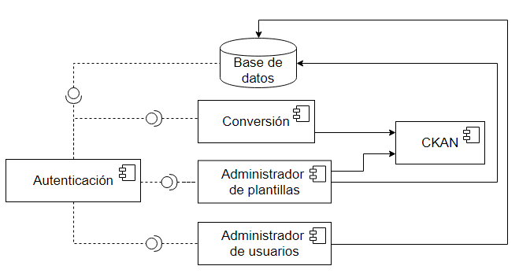

**Figura 2.5. Diagrama de componentes de la aplicación web.**

### Autenticación

La autenticación se realiza con el sistema de autenticación de Django. Este sistema aplica una función hash a las contraseñas para enmascararlas antes de guardarlas en la base de datos. Además, Django aplica dos procesos de seguridad: la autenticación por medio de la comparación entre usuarios y contraseñas de la base de datos para comprobar que el usuario es quien dice ser y la autorización para determinar qué operaciones el usuario puede realizar [10]. Ésta última se realiza validando el usuario con un dato binario (sí/no) que define si el usuario puede realizar cierta acción.

### Conversión

Las herramientas utilizadas para hacer la conversión del archivo JSON que el servidor recibe de la aplicación móvil se llaman XlsxWriter y csv, que son módulos de Python que permite crear archivos con extensión xls y darle formato tanto las hojas del archivo como las celdas.

Para realizar la conversión, la aplicación web extrae las etiquetas y los valores de los campos del formulario y los escribe en los archivos xls y csv. Finalmente, el archivo xls queda listo para ser descargado por el administrador en la aplicación web mientras que el archivo csv es enviado al gestor de datos CKAN.

### Administrador de usuarios

El administrador de usuarios utiliza la tabla Usuarios de la base de datos interna de Django. En esta tabla se guardan los usuarios que se crean desde la aplicación web para luego poder realizar la autenticación en la aplicación web y móvil.

Los usuarios pueden tener 2 tipos asignados: entrevistador, que son los usuarios que usan la aplicación móvil y llenan los formularios y administrador, que es quien gestiona los usuarios y plantillas. Los usuarios de tipo entrevistador solo pueden llenar formularios que hayan sido creados por el administrador de su organización.

### Administrador de plantillas

Las plantillas contienen la estructura del formulario escrito en formato JSON. Estas pueden ser subidas por el administrador al servidor desde la aplicación web quien además también puede actualizar la plantilla subiendo otro archivo que reemplace al anterior y puede eliminarla. Al crear la plantilla, el administrador debe escribir el nombre del conjunto de datos creado en el gestor de datos CKAN al cual se van a subir los archivos csv y puede definir si la geolocalización es obligatoria para llenar el formulario.

## Estructura del archivo de formulario

El archivo donde van las preguntas del formulario está dividido en 2 secciones:

### Notificaciones

Su etiqueta en el archivo es: “notifications”. Aquí se definen las notificaciones que se presentarán en la aplicación móvil. La sección de notificaciones es lo primero que se escribe en el archivo JSON de la plantilla del formulario. Existen 3 tipos de notificaciones con diferentes campos y pueden agregarse varios tipos en un mismo formulario:

* **SIMPLE:** Permite establecer notificaciones para fechas específicas, agregando solo la fecha y hora de cada notificación (ver Figura 2.6).

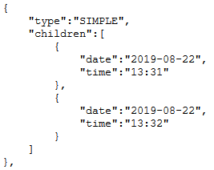

**Figura 2.6: Ejemplo de notificación simple**

* **PERIÓDICA:** Permite establecer notificaciones periódicas estableciendo una fecha y hora de inicio y fin y el tipo (minute, day, hour, week, month) y cantidad del intervalo entre notificaciones (ver Figura 2.7).

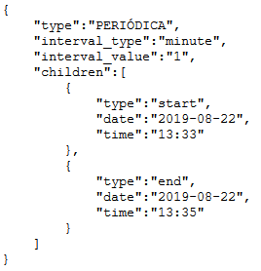

**Figura 2.7: Ejemplo de notificación periódica**

* **PERIÓDICA_HORA_FIJA:** Permite establecer intervalos entre notificaciones con horario fijo. Se debe especificar el tipo y cantidad del intervalo. En el campo “dates” se especifican las fechas de inicio y fin en que se mostrarán las notificaciones, mientras que en el campo “times” se ponen las horas específicas en que se mostrarán (ver Figura 2.8).

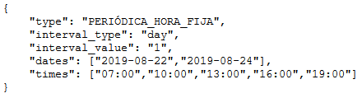

**Figura 2.8: Ejemplo de notificación periódica con hora fija**

### Secciones y campos

Su etiqueta en el archivo es: “data”. Esta sección se escribe justo después de la sección de notificaciones y se definen el tipo de formulario, las secciones del formulario y las preguntas que contendrá. El tipo de formulario se escribe dentro de la etiqueta “data” y tiene un campo “children” donde se agregarán las preguntas (ver Figura 2.9 y Figura 2.10).

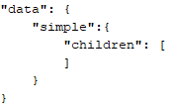

**Figura 2.9: Ejemplo de formulario simple**

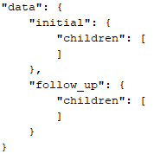

**Figura 2.10: Ejemplo de formulario compuesta**

Las secciones y preguntas pueden ser de varios tipos, cada uno tiene ciertas características específicas, pero en general todos tienen atributos comunes que se pueden apreciar en la Figura 2.11:

* **“label”:** Cualquier texto que represente el nombre del campo.
* **“type”:** Este atributo define el tipo del campo con los valores: input_number (campo numérico), input_text (entrada de texto), select (lista), checkbox (casillas de verificación), radio (opción múltiple), date o time (fecha u hora).
* **“id”:** Identificador de la pregunta. Debe ser único en el archivo para poder obtener el dato ingresado.
* **“blurFunction”:** Función de validación o cálculo para la pregunta.

Se coloca una lista clave-valor con el nombre de la función y los id de las preguntas que requiere la función o se puede dejar vacío.

* **“error”:** Este campo se deja vacío. Aquí se guarda, de existir, el texto de error de la pregunta cuando se haya validado con la función correspondiente del archivo de cálculos.
* **“value”:** Este campo se deja vacío. Aquí se guarda el dato ingresado por el usuario en la pregunta.

Por otro lado, algunos campos tienen atributos específicos que se deben mencionar:

* **Sección:** Una sección puede contener varias subsecciones dentro de ella, pero todas ellas son del tipo “collapseList” y contienen un atributo “children” donde se escriben las subsecciones y preguntas. Además, poseen un atributo “label” o título y un atributo “initialShow” que puede tener como valor “true” o “false”. Este atributo define si la lista de subsecciones se muestra desplegada o recogida.

Finalmente, las subsecciones con jerarquías pares poseen el atributo “icon” donde se define un ícono que se mostrará junto a cada elemento de la lista de subsecciones. Estos íconos se pueden encontrar en la documentación de IONIC.

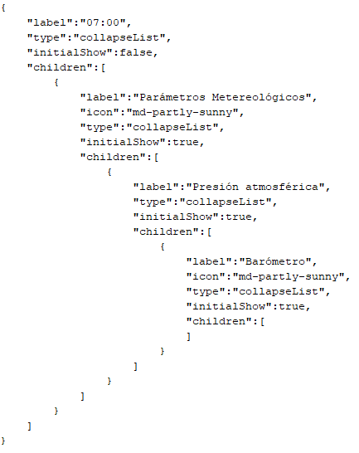

**Figura 2.11: Ejemplo de secciones y subsecciones**

**Campo numérico:** Tiene el tipo “input_number”. Este tipo de campo permite solo valores numéricos, tanto enteros, decimales y números negativos dependiendo de las validaciones que se le hagan (ver Figura 2.12).

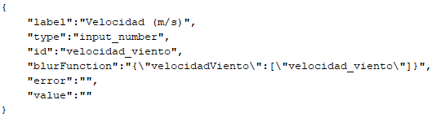

**Figura 2.12: Ejemplo de campo numérico**

* **Entrada de texto:** Tiene el tipo “input_text”. Este tipo de campo permite ingresar cualquier texto y tiene menos atributos que los demás tipos de campo (ver Figura 2.13).

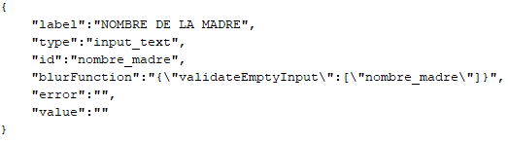

**Figura 2.13: Ejemplo de entrada de texto**

* **Lista:** Tiene el tipo “select”. Permite presentar una lista de opciones para que el usuario escoja una sola. Tiene un atributo adicional “options”, donde se colocan las opciones que se mostrarán en la lista (ver Figura 2.14).

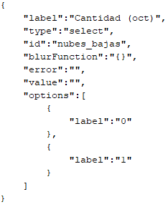

**Figura 2.14: Ejemplo de campo lista**

* **Casillas de verificación:** Tiene el tipo “checkbox”. Posee menos atributos que los demás tipos de datos, pero tiene un atributo “checked” cuyo valor puede ser “true” o “false”, y define si la opción aparece marcada al mostrarse la pregunta (ver Figura 2.15).

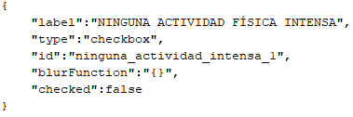

**Figura 2.15: Ejemplo de casilla de verificación**

* **Opción múltiple:** Tiene el tipo “radio”. Permite escoger una sola opción de los elementos listados debajo de la pregunta. Posee el atributo “children” donde se escriben las opciones disponibles para escoger (ver Figura 2.16).

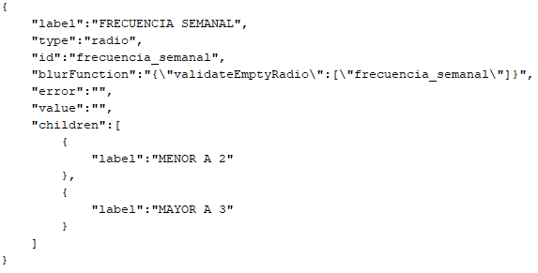

**Figura 2.16: Ejemplo de campo de opción múltiple**

* **Fecha/hora:** Tiene el tipo “date” o “time”. Permite escoger una fecha u hora específica (ver Figura 2.17).

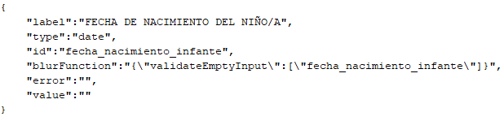

**Figura 2.17: Ejemplo de campo de fecha/hora**

## Estructura del archivo de cálculos

El archivo de cálculos tiene como nombre de sección “calculos” y dentro de ella se listan todas las funciones escritas en Javascript que van a ser utilizadas en el formulario. Además, las funciones deben estar escritas en una sola línea, ya que esta línea se toma como un conjunto de caracteres para luego ser ejecutada cuando se ingrese el dato en la pregunta correspondiente (ver Figura 2.18).

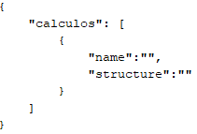

**Figura 2.18: Estructura de archivo de cálculos**

CAPÍTULO 3

# ANÁLISIS DE RESULTADOS

Con respecto al formulario, se analizó la calidad de sus preguntas mediante entrevistas a un grupo focal y midiendo el porcentaje de respuestas dadas. De esto, se obtuvo que el 84% de las 37 preguntas planteadas fueron respondidas, mientras que el otro 16% de preguntas no fueron respondidas por falta de claridad de la pregunta.

Después de esto, las preguntas del formulario se modificaron -sin alterar la cantidad de éstas- y se volvieron a validar con entrevistas a las madres lactantes de Tena, dando como resultado que el 92% de preguntas fueron respondidas. Con esto, se cumple el mínimo planteado de 75% para considerar válida la recolección de datos.

Por otro lado, para comparar la mejora en el rendimiento y funcionamiento de la aplicación móvil con la versión anterior descrita en la tesis de León y Suárez [1], se midieron dos factores: el tiempo de inicio de la aplicación y la usabilidad de la aplicación móvil. Además, se mejoraron algunos aspectos que se detallan a continuación:

* **Tipos de campos:** Se aumentaron los tipos de campos soportados, pasando de 2 tipos de campos a 6, con lo cual la aplicación soportó campos numéricos, campos de texto, casillas de verificación, campos de opción múltiple, listas y campos de fecha/hora. Con esto se logró una mayor flexibilidad para crear distintos tipos de formularios según las necesidades del usuario.
* **Validaciones:** Las validaciones de los campos que se realizaban solo al cambiar de una pregunta a otra, se realizaron en tiempo real mientras el usuario ingresaba el dato y al salir de una sección del formulario. De esta forma, se evitó que se ingresen datos erróneos o se dejen preguntas obligatorias sin responder.
* **Tipos de usuario:** Se definieron dos tipos de usuarios: administrador y entrevistador, con accesos y permisos diferenciados, lo cual permitió delimitar los módulos a los que puede acceder cada uno.
* **Módulos:** A los módulos de la aplicación móvil se le agregó el módulo de seguimiento para formularios que requieran recolectar datos de forma periódica, teniendo finalmente 5 módulos. Además, la aplicación web se definió con 4 módulos.
* **Notificaciones:** En la aplicación móvil se mostraron las notificaciones sobre formularios pendientes por realizar en la fecha y hora determinadas en el archivo de plantilla del formulario que se cargó desde la aplicación web.
* **Plugin:** Se creó un plugin en la aplicación web que permitió obtener los datos de los formularios y generar un archivo descargable en formato .csv.
* **Administrador de usuarios:** Se estableció que el administrador pueda crear, editar y eliminar usuarios, así como asignarle un tipo.
* **Administrador de plantillas:** Este administrador se creó con la capacidad para agregar una plantilla, para que los usuarios que ha creado tengan acceso a dicha plantilla desde la aplicación móvil. Adicionalmente, se estableció que pueda subir y eliminar una plantilla.

## Prueba de rendimiento

Por otro lado, también se mejoró la velocidad de inicio de la aplicación móvil. En la versión anterior de la aplicación de León y Suárez, se pedían al servidor los archivos del formulario cada 3 segundos desde que se iniciaba la aplicación. Con esto, se tenía un tiempo de inicio promedio de 7,94 segundos, con un mínimo de 7,72 segundos y un máximo de 8,18 segundos.

En la nueva versión, se descargan los archivos del servidor al entrar a la pantalla principal y al iniciar la aplicación solamente se cargan los componentes de la interfaz. Esto produce un tiempo de inicio promedio de 6,45 segundos con un tiempo mínimo de 6,34 segundos y un tiempo máximo de 6,82 segundos. Al final, se produce una disminución del tiempo de inicio de la aplicación del 18,76%. La diferencia entre los promedios de tiempo se puede ver en la figura 3.1.

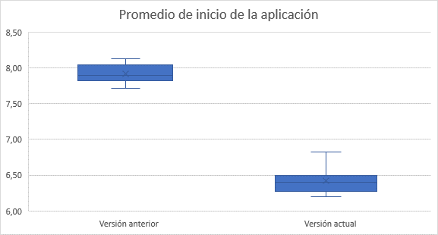

**Figura 3.1. Tiempo promedio de inicio de la aplicación móvil**

## Prueba de usabilidad

Para realizar las pruebas de usabilidad, se les dio a los entrevistadores la aplicación móvil para su uso en situaciones reales, esto es entrevistas a madres lactantes. En promedio, cada entrevistador llenó 3 formularios. Luego de esto, se les pidió que llenen un formulario con 14 preguntas donde calificaban el funcionamiento de la aplicación móvil de acuerdo con los requerimientos del cliente en un rango que va desde “Totalmente en desacuerdo” (valor 1 en la Figura 3.2) hasta “Totalmente de acuerdo” (valor 5 en la Figura 3.2).

Las respuestas fueron ponderadas a valores numéricos y se sacó un promedio de las respuestas de todos los participantes. Las preguntas del formulario se pueden encontrar en el Anexo 1 y la pregunta 14 no se coloca en gráfica al ser una pregunta abierta.

**Figura 3.2. Resultados de prueba de usabilidad**

En los resultados de las pruebas de usabilidad se puede concluir que hay una opinión favorable en cuanto a la utilidad que ofrece la aplicación, evidenciada en las respuestas de la pregunta 7 a la pregunta 13, que abarcan la geolocalización, el uso sin conexión a internet y la predisposición a seguir usando la aplicación.

Por otro lado, una de las dudas que se muestran tiene que ver con la integridad de los datos y la velocidad de su recolección, mostradas en las preguntas 5 y 6. Esto tiene que ver con el hecho de que, al momento de realizar la encuesta de usabilidad la aplicación no permitía editar un formulario ya guardado, lo cual fue corregido en la versión final. Además, se puede mejorar en futuras versiones la navegación entre secciones del formulario para agilizar la recolección.

Por último, los resultados de estas pruebas de usabilidad demuestran que, en general, la aplicación móvil satisface las necesidades de los entrevistadores en cuanto a la usabilidad de la aplicación y la utilidad de las características que posee, tomando en cuenta el margen de mejora de la aplicación. La interfaz de la aplicación móvil se puede apreciar en la Figura 3.3, mientras que la interfaz de la aplicación web se puede ver en la Figura 3.4.

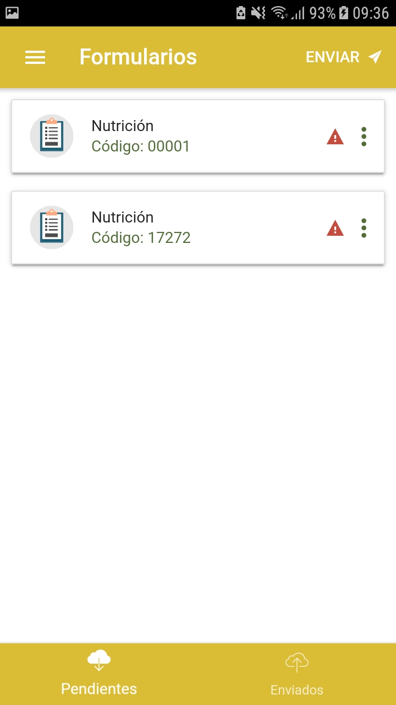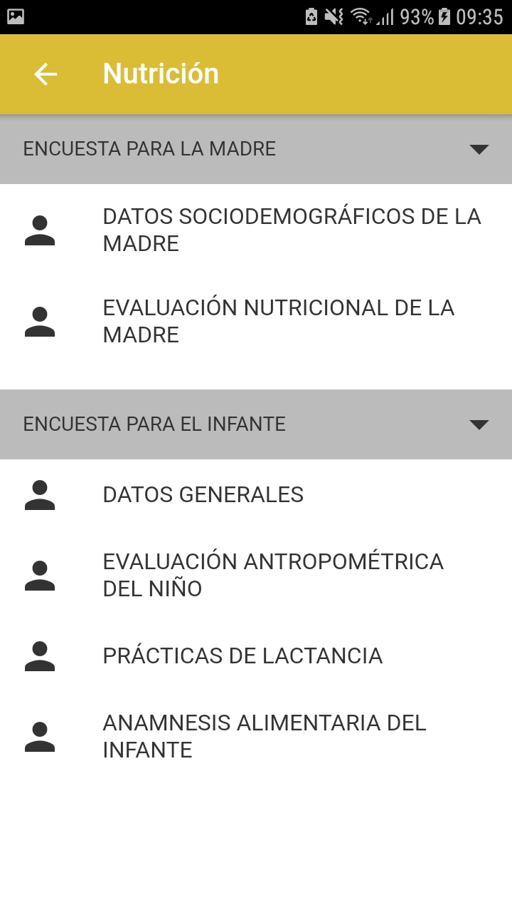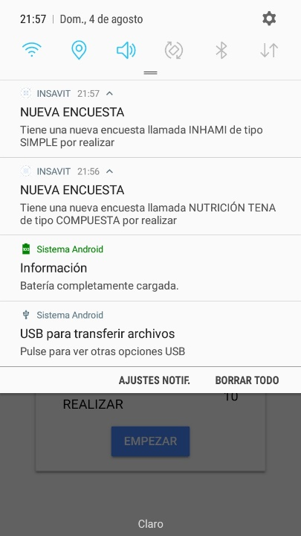

**Figura 3.3. Pantallas de la aplicación móvil**

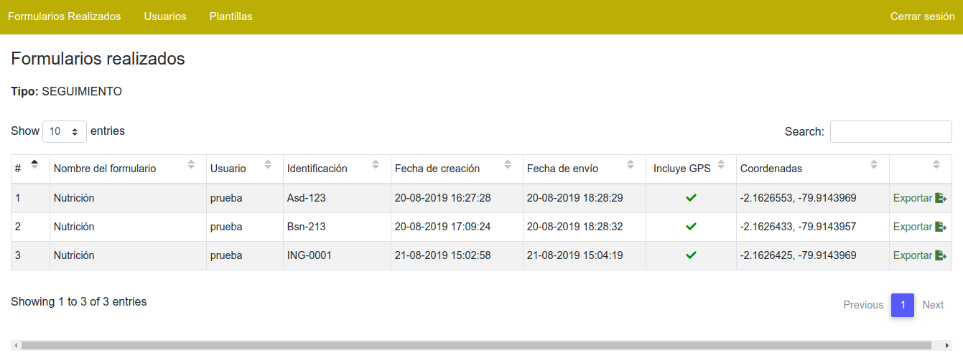

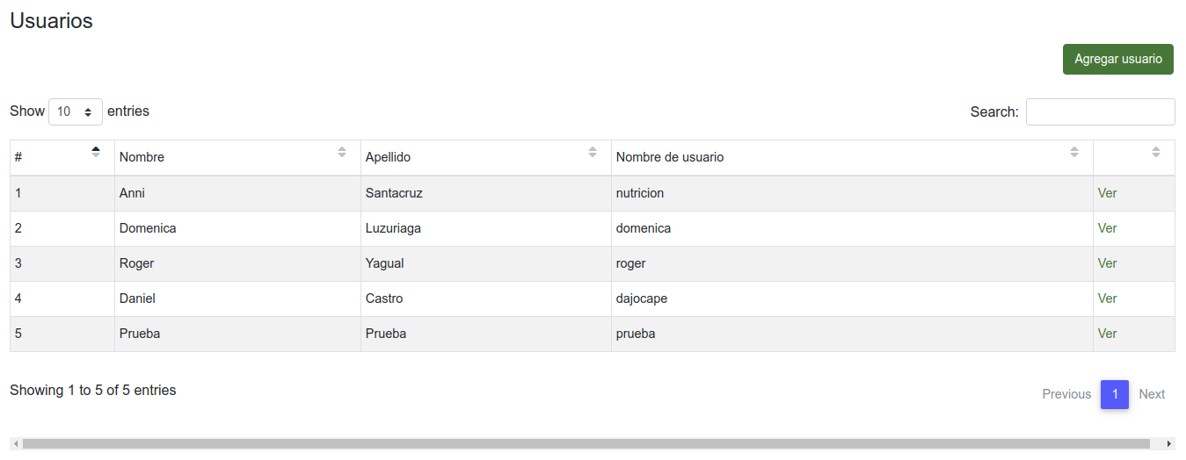

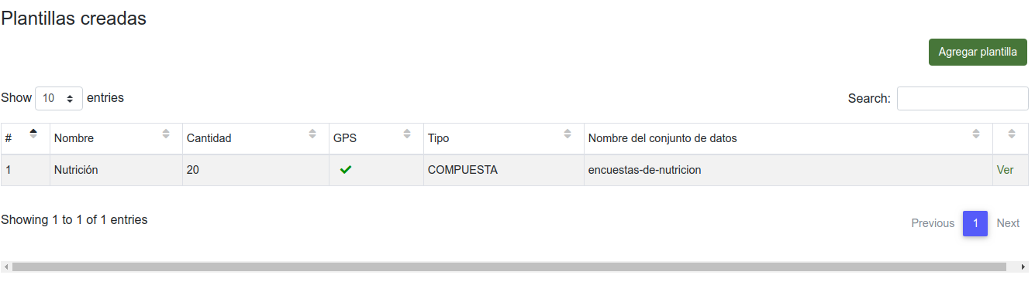

**Figura 3.4. Pantallas de la aplicación web**

CONCLUSIONES Y RECOMENDACIONES

## Conclusiones

En el diseño de las preguntas del formulario se consideraron las diferentes características que identifican a la comunidad Kichwa de Tena para que las preguntas sean pertinentes a su estilo de vida.

Las preguntas del formulario fueron validadas por expertos del área de Nutrición y por los entrevistados del grupo focal para ser aplicadas al grupo objetivo de madres lactantes de Tena.

Se cumplieron los requerimientos del cliente en cuanto a la forma de llenar los formularios y las validaciones de los campos.

El aumento en los tipos de campos soportados permitió una mayor estandarización de los formularios.

Las pruebas realizadas demostraron que se logró reducir el tiempo de carga de la aplicación móvil y se mejoró la usabilidad para los entrevistadores.

## Recomendaciones

Agilizar la carga de la vista cuando una sección de un formulario contiene muchas preguntas.

Mejorar la navegación entre secciones de un formulario, con botones para retroceder y avanzar entre éstas.

Mejorar el administrador de usuarios de la aplicación web para que el administrador pueda crear grupos de usuarios y asignarles formularios.

Agregar un creador de formularios a la aplicación web, que permita crear de forma dinámica un formulario sin tener que crear un archivo JSON directamente.

**BIBLIOGRAFÍA**

[1] C. León, R. Suárez, “Recolección de datos climáticos a través de dispositivos móviles”, Tesis de Ingeniería, Fac. Ing. Electr. y Comp., Escuela Superior Politécnica Del Litoral, Guayaquil, EC, 2018

[2] "Características - QuestionPro", *Questionpro.com*. [En línea]. Disponible en: https://www.questionpro.com/es/features/. [Último acceso: 19 Mayo 2019].

[3] "SurveyMonkey Take a Tour", *SurveyMonkey.com*. [En línea]. Disponible en: https://es.surveymonkey.com/mp/take-a-tour/?ut_source=megamenu. [Último acceso: 24 Junio 2019].

[4] S. Xanthopoulos and S. Xinogalos, A comparative analysis of cross-platform development approaches for mobile applications. ACM, 2013, pp. 213-220.

[5] "Qué es SCRUM", *Proyectos Ágiles*. [En línea]. Disponible en: https://proyectosagiles.org/que-es-scrum/. [Último acceso: 9 Junio 2019].

[6] J. Venegas Mendoza, "Django, Gunicorn, Nginx y Supervisor", *Rukbottoland.com*, 2018. [En línea]. Disponible en: https://rukbottoland.com/blog/django-gunicorn-nginx-supervisor/. [Último acceso: 24 Junio 2019].

[7] "How to Deploy Python WSGI Apps Using Gunicorn HTTP Server Behind Nginx | DigitalOcean", *Digitalocean.com*, 2013. [En línea]. Disponible en: https://www.digitalocean.com/community/tutorials/how-to-deploy-python-wsgi-apps-using-gunicorn-http-server-behind-nginx. [Último acceso: 24 Junio 2019].

[8] "ckan", *ckan*, 2019. [En línea]. Disponible en: https://ckan.org/. [Último acceso: 9 Junio 2019]

[9] "Intel Security", *ionicframework*, 2019. [En línea]. Disponible en: https://ionicframework.com/docs/native/intel-security. [Último acceso: 28 Agosto 2019]

[10] "12.3. Usuarios e identificación (El libro de Django 1.0)", *Uniwebsidad.com*, 2019. [En línea]. Disponible en:

https://uniwebsidad.com/libros/django-1-0/capitulo-12/usuarios-e-identificacion. [Último acceso: 1 Jul 2019].

**APÉNDICES**

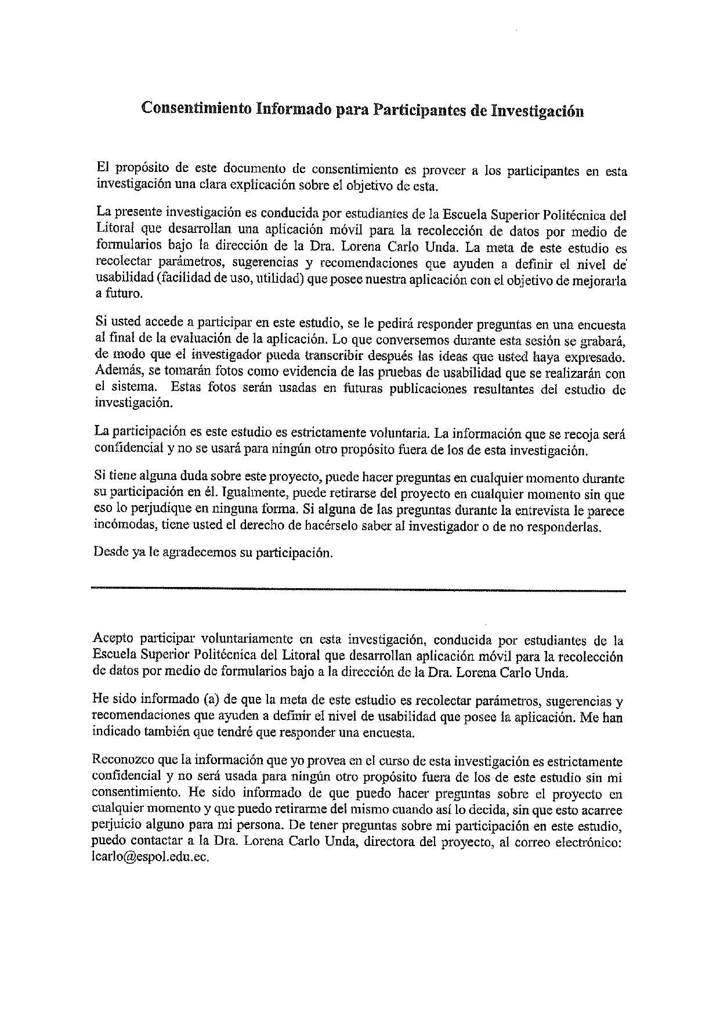**Encuestas de usabilidad**

